食 品 安 全 管 理 体 系 认 证 专 项 技 术 要 求

食品安全管理体系 方便食品加工企业要求
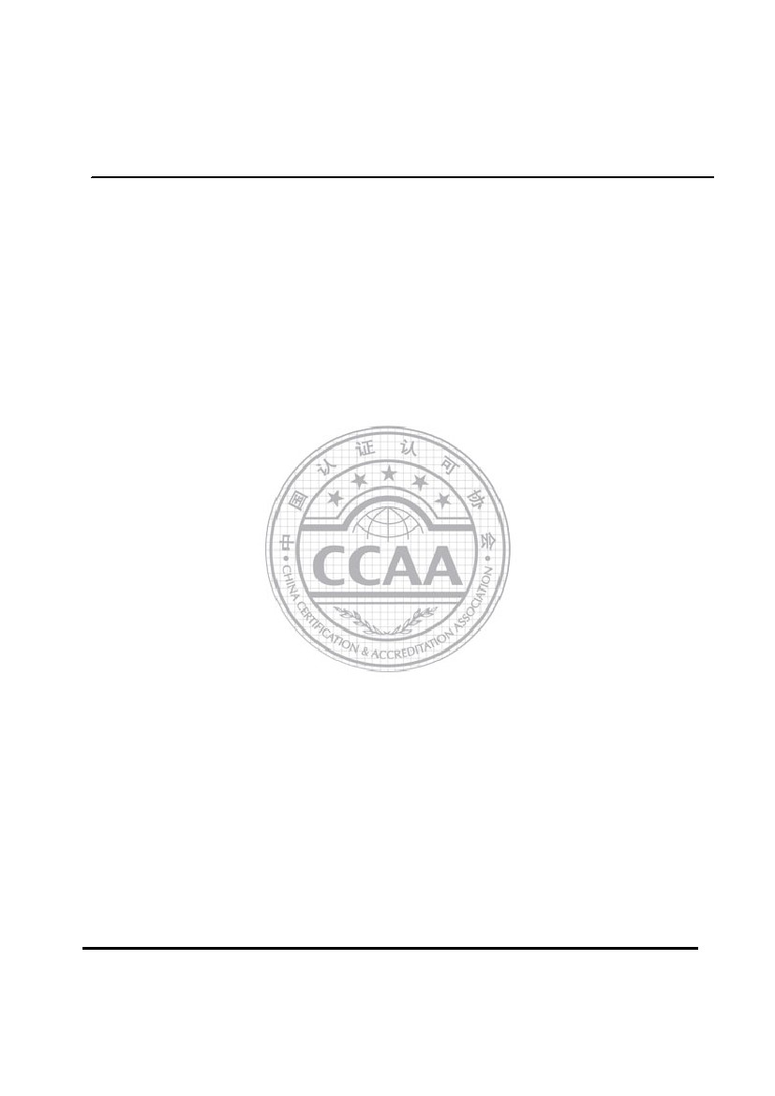
Food safety management system
Requirements for instant food product establishments

X X X X年X X月X X 日发布 X X X X年X X月X X 日实施
中 国 认 证 认 可 协 会 发 布
目 次

前 言 II
引 言 III
食品安全管理体系 方便食品生产企业要求 1
1 范围 1
2 规范性引用文件 1
3 术语和定义 2
4 人力资源 2
4.1食品安全小组 2
4.2 人员能力、意识和培训 2
4.3 个人卫生与健康要求 3
5 前提方案 3
5.1基础设施与维护 3
5.2 其他前提方案 4
6 关键过程控制 5
6.1 原辅材料的控制 5
6.2 加工过程的控制 5
7 检验 7
8 产品追溯与撤回 7
附录A相关法律法规和标准 8

前 言
本技术要求是GB/T 22000-2006《食品安全管理体系 食品链中各类组织的要求》在方便食品生产企业应用的专项技术要求，是根据方便食品行业的特点对GB/T22000要求的具体化。
本技术要求的附录均为资料性附录。
本技术要求由中国认证认可协会提出。
本技术要求由中国认证认可协会归口。
本技术要求主要起草单位：中国认证认可协会、北京中安质环认证中心、北京新世纪认证有限公司、长城（天津）质量保证中心、上海天祥质量技术服务有限公司、中环联合（北京）认证中心有限公司、上海质量体系审核中心、中国质量认证中心、北京中大华远认证中心、方圆标志认证集团有限公司、北京五洲恒通认证有限公司、北京大陆航星质量认证中心有限公司、中粮营养健康研究院。
本部分主要起草人：吕艳、李鹏伟、徐海燕、徐卫、孙文芳、林华、冯广春、张静、谭平、唐金艳、胡军、冯晓红、唐月敏、王喜春、潘瑜等。
本技术要求系首次发布。

引 言
为提高我国方便食品安全水平和方便食品生产企业市场竞争力、保障人民身体健康，本技术要求从我国方便食品生产企业食品安全存在的关键问题入手，采取自主创新和积极引进并重的原则，结合方便食品生产企业的生产特点，针对企业卫生安全生产环境和条件、关键过程控制、检测等，提出了建立我国方便食品生产企业食品安全管理体系的专项技术要求。
鉴于方便食品生产企业在生产加工过程方面的差异，为确保产品安全，除在高风险产品控制中所应关注的一些通用要求外，本技术要求进一步明确了针对本类产品特点的“关键过程控制”要求。主要包括采购控制、配料控制、焙烤、油炸、料包杀菌过程控制、储存和运输，确保消费者食用安全，确保认证评价依据的一致性。

食品安全管理体系 方便食品生产企业要求

1 范围
本技术要求规定了方便食品生产企业（方便面、其他方便食品、膨化食品等加工企业，见术语和定义 ）建立和实施以HACCP原理为基础的食品安全管理体系的技术要求，包括人力资源、前提方案、关键过程控制、检验、产品追溯与撤回。
本技术要求配合GB/T22000适用于方便食品生产企业建立、实施与自我评价其食品安全管理体系，也适用于对此类食品生产企业食品安全管理体系的外部评价和认证。
本技术要求用于认证目的时，应与GB/T22000一起使用。

2 规范性引用文件
下列文件中的条款通过本技术要求的引用而成为本文的条款。凡是标注日期的引用文件，其随后所有的修改单（不包括勘误的内容）或修订版本均不适用于本技术要求，然而，鼓励根据本技术要求达成协议的各方研究是否可使用这些文件的最新版本。凡是不注日期的引用文件，其最新版本适用于本技术要求。
中华人民共和国食品安全法
GB 2715 粮食卫生标准
GB 5749 生活饮用水卫生标准
GB 2760 食品添加剂使用标准
GB 7718 预包装食品标签通则
GB 14881 食品企业通用卫生规范
GB17400 方便面卫生标准
GB17401 膨化食品卫生标准
GB 19640 麦片类卫生标准
GB/T 22000 食品安全管理体系 食品链中各类组织的要求
QB 2353 膨化食品
QB/T 2652 方便米粉（米线）
SB/T10250 方便面

3 术语和定义
下列术语和定义适用于本文件。本文件中未注释的术语和定义同GB/T22000-2006，专业术语和定义同GB17401、SB/T10250。
3.1 方便面
包括以小麦粉、荞麦粉、绿豆粉、米粉等为主要原料，添加食盐或面质改良剂，加适量水调制、压延、成型、熟化（如蒸制等），经油炸或干燥处理，达到一定熟度的方便食品。包括油炸方便面、热风干燥方便面等。
3.2 其他方便食品
指指部分或完全熟制，不经烹调或仅需简单加热、冲调就能食用的食品。该类食品包括方便米饭、方便粥、方便米粉（米线）、方便粉丝、方便湿米粉、方便豆花、方便湿面、麦片、黑芝麻糊、红枣羹、油茶等。
3.3 膨化食品
指包括以谷物、豆类、薯类等为主要原料，采用膨化工艺制成的体积明显增大，具有一定膨化度的疏脆食品。按加工工艺可分为焙烤型、油炸型、直接挤压型、花色型。
3.4 方便食品的汤料或调料包
指由盐、味精、白砂糖、食用油、动植物蛋白、香辛料、脱水畜禽肉制品、脱水蔬菜等多种调味料组成的，经蒸煮、搅拌、杀菌、包装而成的粉状、膏状或液态的方便食品的汤料或调料包。

4 人力资源

4.1食品安全小组
食品安全小组成员应具备多学科的知识和建立与实施方便食品安全管理体系的经验，包括食品卫生质量控制、产品研发、工艺制定、原辅料采购、生产控制、检验、设备维护、仓储运输、产品销售等知识、技能或经验。

4.2 人员能力、意识和培训
4.2.1食品安全小组人员应熟悉法律法规和标准要求，具有守法意识，理解HACCP原理、前提方案和食品安全管理体系标准。
4.2.2企业应具备满足需要的方便食品生产基本知识及加工工艺人员。
4.2.3 从事产品研发、质量控制、检验等工作的人员应具备相关知识。
4.2.4 采购人员应具备识别原材料质量安全基本知识和技能。
4.2.5 企业应制定和实施人员培训计划，提供培训或采取其他措施以持续满足要求。保证不同岗位的人员掌握方便食品安全卫生知识和技能。从事产品研发、配料、焙烤、油炸操作的人员应持续满足岗位能力要求。
4.2.6 需持证上岗的人员应具备相关资质并按时复审。

4.3 个人卫生与健康要求
4.3.1人员健康
4.3.1.1应执行食品安全法要求， 建立并执行从业人员健康管理制度。
4.3.1.2食品生产经营人员每年应当进行健康检查，取得健康证明后方可参加工作。患有痢疾、伤寒、病毒性肝炎等消化道传染病的人员，以及患有活动性肺结核、化脓性或者渗出性皮肤病等有碍食品安全的疾病的人员不得从事接触直接入口食品的工作。
4.3.1.3必要时,应做临时健康检查，体检合格后方可上岗。
4.3.1.4 企业应建立日常员工健康报告制度，生产经营人员上岗时应报告身体健康、疾病或受伤状况，卫生管理人员应对之加以关注和检查。
4.3.1.5应建立并保持从业人员健康档案。
4.3.2个人卫生
4.3.2.1与食品直接接触人员，不应留长指甲，应勤理发、勤洗澡、勤更衣。
4.3.2.2不同区域或岗位的人员宜穿戴不同颜色或标志的工作服装，人员进入车间应更衣，穿工作服和鞋、戴工作帽，工作服应遮住外衣，头发不外露，不应将与生产无关物品带入车间；应洗手、消毒，调配室的工作人员在配料时应配戴口罩、发套。
4.3.2.3工作时不得戴首饰、手表，不得化妆; 上岗后，若处理被污染的产品或从事与生产无关的活动，应重新洗手消毒；不得穿工作服进入卫生间，离开车间时应换下工作服。
4.3.2.4更衣室及与更衣室相连的卫生间内不得吸烟及从事其他有碍食品卫生的活动。
4.3.2.5工作帽、服、鞋应集中清洗、消毒，统一发放，企业宜建立洗衣房。
4.3.2.6进入加工车间的其他人员均应遵守上述规定。

5 前提方案

5.1基础设施与维护
5.1.1从事方便食品生产企业，在根据GB/T 22000建立食品安全管理体系时，应符合GB14881、GB17404的要求。出口生产企业还应满足相关出口食品生产企业注册卫生规范和进口国的相关法规要求。
应当具有与企业生产相适应的原辅料库、生产车间、成品库和检验室，并按生产工艺先后次序和产品特点，将各工序分开设置，防止前后工序相互交叉污染。生产区应设置原料处理间、半成品处理（加工）间和包装间。
各项工艺操作应在良好的状态下进行。尤其是包装间（使用的工器具），使用前后均应彻底清洗、消毒。以防止食品受到腐败微生物及有毒有害物的污染和异物带入。
5.1.2方便食品企业必备的生产设备、设施资源，应符合《方便面生产许可证审查细则》、《其他方便食品生产许可证审查细则》和《膨化食品生产许可证审查细则》相关要求，并建立和落实维护保养制度。
5.1.3企业应具备与生产能力相适应的水、电、气等能源供给及废弃物处理设施。
5.1.4 原料入口和加工废弃物出口应有效隔离，标识明确。
5.1.5加工间输水管道、蒸汽管道、排风机、抽油烟机（若存在）等不宜存在内部和外部锈蚀；水循环和污水排放系统设计合理、不同用途管道标记清晰、易于辨认。
5.1.6通风应满足以下要求：
5.1.6.1进气口应远离污染源和排气口；
5.1.6.2干燥、蒸练、焙烤、油炸等过程产生大量水蒸气和烟雾的区域，应设有与之相适应的强制通风和排油烟设施；应设有防蚊虫侵入的措施。
5.1.7能源供应、废弃物、废水、废气排放应符合当地环保要求。
5.1.9车间与外界相通的门窗、人员出入口等应设置有良好的防蝇、虫和防鼠设施。

5.2 其他前提方案
5.2.1接触产品（包括原料、半成品、成品）或加工设备器具的水应当符合GB 5749的要求。
5.2.2接触食品的器具、手套和内外包装材料等必须清洁、卫生和安全。
5.2.3确保食品免受交叉污染。
5.2.4直接接触物料、内包装的人员，应建立并实施卫生清洁和清洁监控，采取有效措施防止交叉污染。
5.2.5应对当前使用化学品及外来污染物质进行辨识，建立并实施管理方案，以防止润滑剂、燃料、清洗消毒用品、冷凝水及其它化学、物理和生物等物对产品造成污染。应正确标注、存放和使用各类化学物质，并保证相关人员获取使用说明或接受有效培训并保留培训记录；必要时储存设施要有防止泄露的装置，所有操作人员应配备足以保证安全的防护器具。化学品应单独存放，必要时应隔离上锁；在生产区域使用时应明显标识，避免错用或误用，不再使用应及时从生产线上收回。所用的消毒剂应符合国家相应规定，持有政府管理部门的有效批准文号或食用级证明。
5.2.6应制定并实施内包装物（如瓶、盖、塑料袋、塑料盒、纸盒等）卫生操作规程，灌装时内包装物均应清洁卫生，不对产品造成二次污染。应执行法律法规相关要求。
5.2.7对储藏、运输的卫生进行控制，必要时应控制储藏、运输时的温度。一般原辅料的储存场所或仓库，应设置通风换气、防鼠、防虫设施，制定控制方案，采取有效措施控制鼠、虫等有害生物。
5.2.8短暂的停工期及生产结束时，应保持辅助设备良好运转。生产结束后，设备清理、清洗应达到食品卫生要求，以防止微生物生长。应采取有效措施清洗重污垢区域,适时清洗和更换排水沟盖。

6 关键过程控制

6.1 原辅材料的控制
6.1.1应建立并实施供方控制程序，对原料、辅料、容器及包装物料的供方进行评价。应建立合格供方名录和档案。
6.1.2粮食类原料必须干燥、无杂质、无污染，农药残留、重金属、黄曲霉毒素等有毒有害物质残留应符合GB 2715的规定。
6.1.3食品添加剂应选用GB2760中允许使用的食品添加剂，并应符合相应的食品添加剂产品标准。使用的添加剂的品种和添加数量应符合GB 2760 的要求。食品添加剂新品种应符合《食品添加剂新品种管理办法》规定。
6.1.4重点关注方便食品的汤料或调料包的引进，企业应建立相应的管理规定以确保汤料或调料包内容物中使用的食品添加剂的品种、用量符合GB2760标准的要求。
6.1.5自制方便食品的汤料或调料包所使用的原料如味精、白砂糖、食用油、动植物蛋白、香辛料、脱水畜禽肉制品、脱水蔬菜等应符合相应国家标准的要求。动物性原料应符合有关的检疫规定。如采用辐照杀菌的原料应向供应商索要辐照杀菌的相关记录或票据。
6.1.6新资源食品的使用应符合国家相应法律法规和标准的要求。
6.1.7包装材料中不得含有有危及人体健康的成分，具有一定的化学稳定性，不得与盛装物品发生作用而影响食品质量。应考虑相关法律法规及标准要求。

6.2 加工过程的控制
6.2.1配料过程控制
6.2.1.1 原材料预处理根据产品特性进行筛选，剔除异物、被污染的产品。
6.2.1.2 生产操作应衔接合理，传递快捷、方便，防止交叉污染。应将原料处理、中间产品加工、包装材料和容器的清洁、消毒、成品包装和检验等工序分开设置。不同工序的容器应有明显标记，不得混用。
6.2.1.3 配制过程原、辅料必须混合均匀，中间产品需要调整含量、pH值等技术参数的，调整后须经对含量、pH值、防腐剂等重新测定复核。
6.2.1.4 配料工序应有复核程序，双人复核、确认领用的数量，添加比例，剩余数量，时间，领用人等，以防止投料种类、顺序和数量有误。
6.2.1.5 添加了添加剂的半成品应立即使用，如常温下保存不应超过工艺要求的时间，此工艺要求需经过确认证明不存在产品安全隐患。因故而延缓生产时，对已调配好的半成品应及时作有效处理，防止污染或腐败变质，恢复生产时，应对其进行检验，不符合标准的应予以废弃。
6.2.2膨化食品
6.2.2.1 焙烤型、花色型膨化食品均经过焙烤过程,应控制焙烤的时间、温度，炉体的计量器具（如数控温度计等）应定期校准。
6.2.2.2油炸型膨化食品应控制其炸油的油温和时间，已避免产品表面出现碳焦现象，还要关注其炸油的使用更换次数，定期对煎炸油按GB7012.1的相关要求进行测定。
6.2.2.3直接挤压型膨化食品应控制挤压膨化时的温度。
6.2.3 方便面
6.2.3.1 采用热风干燥脱水等工艺除去其所含大部分水分，应对干燥过程的关键工艺参数进行监测，确保烘干的产品符合规定要求。
6.2.3.2采用油炸脱水工艺应控制其炸油的油温和时间，已避免产品表面出现碳焦现象，还要关注其炸油的使用更换次数。定期对煎炸油按GB7012.1的相关要求进行测定。
6.2.4其他方便食品
6.2.4.1对于生产工艺需经过熟化、干燥等方便食品，应控制其熟化过程，避免形成焦化、油脂劣变、酸价/过氧化值升高等影响产品质量安全的情况。
6.2.4.2由于干燥工序过程除去其所含大部分水分，应对干燥过程的时间、温度、湿度等进行监测，确保烘干的产品符合规定要求。
6.2.5生产自用汤料或调料包
6.2.5.1配料中所使用的食品添加剂应符合GB2760标准的要求。
6.2.5.2采用适宜的杀菌灭菌技术，采用加热杀菌工艺或非加热杀菌工艺时，需提供制定的杀菌工艺规程依据，并提供实施有效的记录。采用辐照杀菌时应由专业机构进行，生产企业应保留辐照杀菌的相关记录或票据。

7 检验
7.1 应有与生产能力相适应的检验室和具备相应资格的检验人员。
7.2 检验室应具备检验工作所需要的标准资料、检验设施和仪器设备；检验仪器应按规定进行校准或检定。
7.3 应制定原料及包装材料的品质规格、检验项目、验收标准、抽样计划(样品容器应适当标示)及检验方法等，并实施。
7.4 成品应逐批抽取代表性样品，按相应标准进行出厂检验，凭检验合格报告入库和放行销售。
7.5 成品应留样，存放于专设的留样室内，按品种、批号分类存放，并有明显标识。
7.6委托外部实验室承担检验工作的应当签订委托合同，受委托的外部实验室应具有相应的资格，具备完成委托检验项目的检测能力。

8 产品追溯与撤回
8.1 应建立且实施可追溯性系统，以确保能够识别产品批次及其与原料批次、生产和交付记录的关系。应按规定的期限保持可追溯性记录，以便对体系进行评估，使潜在的不安全产品得以处理。可追溯性记录应符合法律、法规及顾客要求。
8.2 应按相关法律、法规与标准要求建立产品撤回程序，验证撤回方案的有效性，并按规定予以记录。
8.3 应建立并保持记录，以提供符合要求和食品安全管理体系有效运行的证据。记录应保持清晰、易于识别和检索。

附录A
相关法律法规和标准

中华人民共和国食品安全法
中华人民共和国农产品质量安全法
食品安全监管八项制度（工商食字【2009】176号）
GB2715 粮食卫生标准
GB2762 食品中污染物限量
GB 2760 食品添加剂使用标准
GB 4789.2 食品卫生微生物检验 菌落总数测定
GB 4789.3 食品卫生微生物检验 大肠菌群测定
GB 4789.4 食品卫生微生物检验 沙门氏菌检验
GB 4789.5 食品卫生微生物检验 志贺氏菌检验
GB 4789.10 食品卫生微生物检验 金黄色葡萄球菌检验
GB 4789.15 食品卫生微生物检验 霉菌和酵母计数
GB/T 5009.11 食品中总砷的测定方法
GB/T 5009.12 食品中铅的测定方法
GB/T 5009.17 食品中总汞的测定方法GB 5749 生活饮用水卫生标准
GB 7718预包装食品标签通则
GB 14881 食品企业通用卫生规范
GB 17400 方便面卫生标准
GB 17401 膨化食品卫生标准
GB 17404 膨化食品良好生产规范
GB 19640 麦片类卫生标准
GB/T 23781 黑芝麻糊
GB/T 23782 方便豆腐花(脑)
GB/T 23783 方便粉丝
QB 2353 膨化食品
QB/T 2652 方便米粉（米线）
SB/T10250 方便面
DB33/T 412 出口方便面汤料检验规程
DB34/T1113 方便粥
DB34/T1114 方便湿米粉
DB34/T1115 方便湿面

